“ZIVJU, NĒĢU UN VĒŽU FONA MONITORINGS
(2018.–2020. gads)”

Atskaite par 2018.-2020. gadu

saskaņā ar 2018. gada 26. jūnija līgumu Nr. 7.7/256/2018,
kas noslēgts starp Dabas aizsardzības pārvaldi un
Pārtikas drošības, dzīvnieku veselības un
vides zinātniskais institūts «BIOR»
par monitoringa veikšanu
Bioloģiskās daudzveidības monitoringa programmas ietvaros

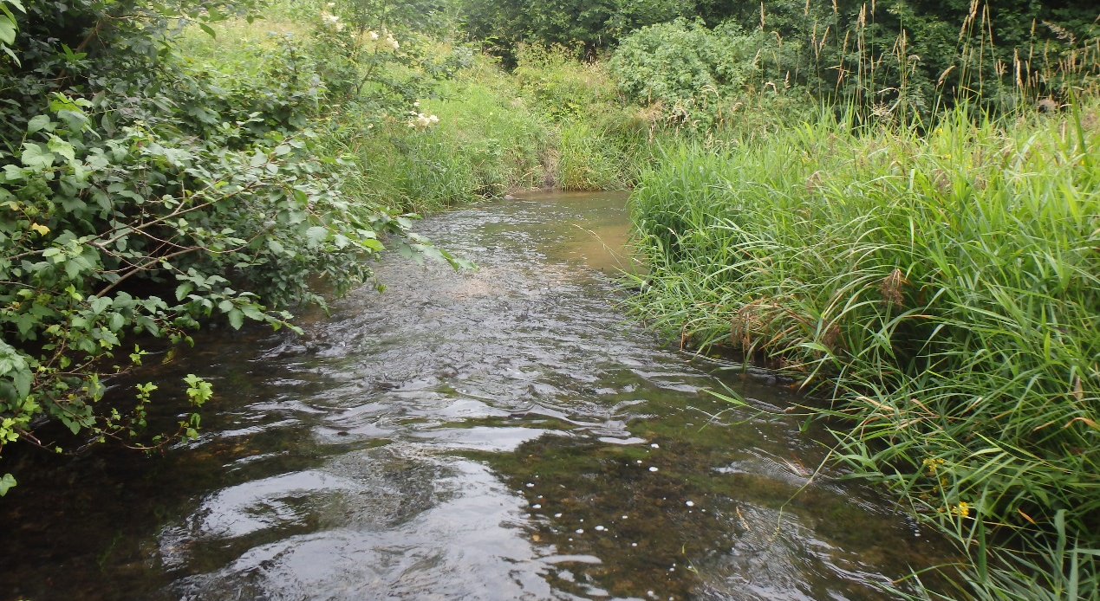

Atskaiti sagatavoja:
Jānis Bajinskis, Amanda Tropa, Kaspars Abersons

Pārtikas drošības, dzīvnieku veselības un vides zinātniskais institūts «BIOR»

Rīga, 2020
Saturs
IEVADS 2
1. Materiāls un metodes 3
Uzskaites metodes 3
Apsekotie parauglaukumi 3
2. Zivju, nēģu un vēžu Fona monitoringa rezultāti 4
3. Zivju, nēģu un vēžu Fona monitoringa rezultātu analīze un interpretācija 5
Palede Alosa fallax 5
Salate Leuciscus aspius 5
Akmeņgrauzis Cobitis taenia 5
Repsis Coregonus albula 7
Sīga Coregonus lavaretus 7
Platgalve Cottus gobio 7
Upes nēģis Lampetra fluviatilis un strauta nēģis Lampetra planeri 8
Pīkste Misgurnus fossilis 10
Kaze Pelecus cultratus 11
Spidiļķis Rhodeus amarus 11
Lasis Salmo salar 12
Alata Thymallus thymallus 14
Platspīļu vēzis Astacus astacus 15
Amerikas signālvēzis Pacifastacus leniusculus 16
Dzeloņvaigu vēzis Orconectes limosus 16
Rotans Perccottus glenii 17
5. Literatūra 17

IEVADS
Zivju, nēģu un vēžu fona monitorings veikts, saskaņā ar 2018. gada 26. jūnija līgumu Nr. 7.7/256/2018 starp Dabas aizsardzības pārvaldi un Pārtikas drošības, dzīvnieku veselības un vides zinātnisko Institūtu “BIOR”. Šis līgums ir noslēgts uz trīs gadiem, un paredz 163 zivju, nēģu un vēžu fona monitoringa staciju apsekošanu Latvijas upēs, kā arī ikgadējas atskaites sagatavošanu. Saskaņā ar līguma nosacījumiem apkopota informācija tikai par Eiropas Padomes 1992. gada 21. maija direktīvas 92/43/EEK par dabisko dzīvotņu, savvaļas faunas un floras aizsardzību (turpmāk – Biotopu direktīva) pielikumos iekļautajām zivju, nēģu un vēžu sugām, kā arī invazīvajām zivju un vēžu sugām.
Šajā atskaitē ir apkopota informācija un plašāka analīze par laika periodā no 2018. līdz 2020. gadam ievāktajiem datiem un to interpretācija, salīdzinot ar iepriekšējā periodā zivju, nēģu un vēžu monitoringā iegūtajiem rezultātiem. Fona monitoringa rezultātu interpretāciju ierobežo fakts, ka zivju fona monitorings uzsākts 2006. gadā, taču kā atsevišķa programma Biotopu direktīvas zivju, nēģu un vēžu fona monitorings tiek veikts kopš 2015. gada. Šī iemesla dēļ no 2018. līdz 2020. gadam iegūtie rezultāti salīdzināti galvenokārt tikai ar iepriekšējā fona monitoringa cikla (no 2015 – līdz 2018. gadam) rezultātiem.
Kopā ar atskaiti atsevišķos datu failos iesniegti ieteikumi monitoringa metodikas uzlabošanai, zivju, nēģu un vēžu uzskaišu datu apkopojumi un .shp formāta datnes par Biotopu direktīvas pielikumos iekļauto sugu, kā arī invazīvo sugu atradnēm un uzskaišu parauglaukumiem.
Vāka foto: Lētīža pie Meldzeres kapiem, autors Rūdolfs Tutiņš.

1. Materiāls un metodes

Uzskaites metodes
Zivju fona monitorings tiek veikts saskaņā ar Vides monitoringa programmas bioloģiskās daudzveidības monitoringa apakšprogrammu: https://www.daba.gov.lv/upload/File/DOC/PR_VM_4_BIODAUDZV_2015.pdf
Monitorings veikts saskaņā ar metodiku, kas noteikta:
http://biodiv.daba.gov.lv/fol302307/fol634754/natura-2000-teritoriju-monitoringa-metodikas-2007.-gada-redakcija/mon_met_n2000_2007_pb_metozu-katalogs.pdf/download/lv/1/MON_MET_N2000_2007_pB_metozu-katalogs.pdf?action=view
Zivju uzskaite upēs veikta ar elektrozvejas metodi (atļauja (licence) zvejai īpašos nolūkos vai zinātniskās izpētes nolūkos Nr. ZD20ZI0005), izmantojot KC Denmark vai SE 300 standarta elektrozvejas aparatūru un Honda benzīna ģeneratoru ar 2 kW jaudu.
Uzskaites parauglaukums ir 100 m garš upes posms, platākās upēs parauglaukums var būt īsāks, taču tā platība ir vismaz 350 m². Parauglaukumi iespēju robežās izvietoti upju posmos, kas zivju dzīvotņu ziņā atbilst caurmēra situācijai konkrētajā upē, taču parauglaukumu izvietojumu noteica arī piekļuves iespējas. Upju posmos, kur zivju uzskaiti nebija iespējams veikt brienot, uzskaite veikta no laivas, apsekojot ne mazāk kā 50 m garu upes daļu piekrastes ūdensaugu joslas tuvumā.

Apsekotie parauglaukumi
Uzskaites parauglaukumu skaits un izvietojums atbilst līguma Nr. 7.7/256/2018 nosacījumiem, to izvietojums attēlots 1.1. attēlā.
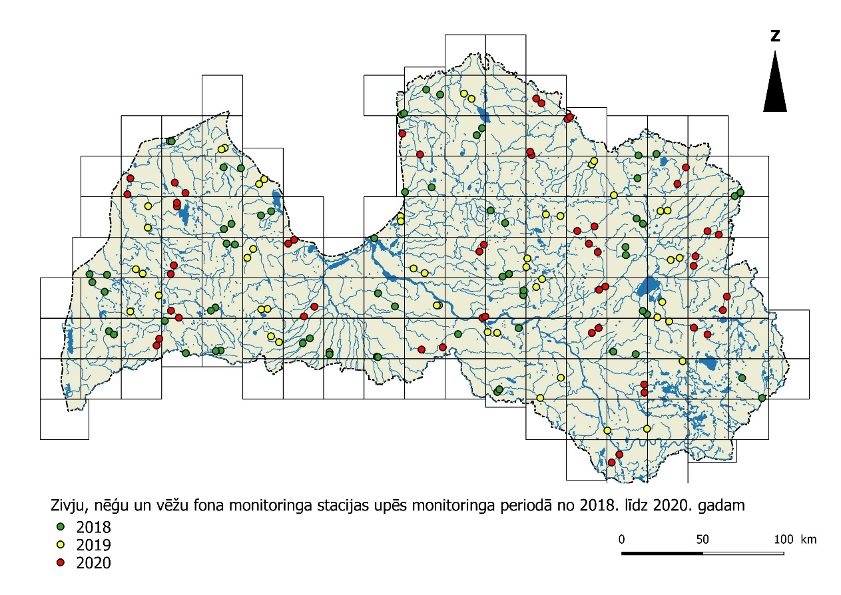
1.1. attēls. Zivju, nēģu un vēžu fona monitoringa staciju izvietojums 2018. – 2020. gadā
Uzskaites parauglaukumi izvēlēti, par kvadrātu tīklu izmantojot Latvijas ģeotelpiskās aģentūras sagatavotās kartes (mērogs 1:50000), kur Latvijas teritorija sadalīta 131 kvadrātā (http://map.lgia.gov.lv/index.php?lang=0&cPath=4_15_29). Laika periodā no 2018. līdz 2020. gadam kopumā fona monitoringā apsekoti 163 parauglaukumi 84 fona monitoringa kvadrātos.

2. Zivju, nēģu un vēžu fona monitoringa rezultāti
Pavisam kopā fona monitoringā konstatētas 30 zivju, divas nēģu un četras vēžu suga. To starpā deviņas sugas, kas iekļautas Biotopu direktīvā (salate Leuciscus aspius, akmeņgrauzis Cobitis taenia, platgalve Cottus gobio, upes nēģis Lampetra fluviatilis, strauta nēģis Lampetra planeri, pīkste Misgurnus fossilis, spidiļķis Rhodeus amarus, lasis Salmo salar, alata Thymallus thymallus un platspīļu vēzis Astacus astacus), kā arī divas invazīvo vēžu sugas – dzeloņvaigu vēzis Orconectes limosus un Amerikas signālvēzis Pacifastacus leniusculus (invazīvās vēžu suga netika konstatētas 2019. gadā veiktajā zivju, nēģu un vēžu fona monitoringā). Vairākas Biotopu direktīvas sugas (palede Alosa fallax, repsis Coregonus albula, sīga Coregonus sp. un kaze Pelecus cultratus), tā pat arī invazīvā zivju suga rotans Perccottus glenii, zivju, nēģu un vēžu fona monitoringa periodā no 2018. līdz 2020. gadam netika konstatētas. Informācija par fona monitoringa rezultātiem ir apkopota 1. tabulā.
1. tabula
Fona monitoringā iekļauto sugu sastopamība un īpatņu blīvums 2018. –2020. gads.
Suga | Staciju skaits (n=163) |  | Īpatņu blīvums (gab./100 m²)¹
 | n | % | vid | max
Palede | 0 | 0 | - | -
Salate | 1 | 0,6 | 0,002 | 0,4
Akmeņgrauzis | 57 | 35,0 | 2,1 | 18
Repsis | 0 | 0 | - | -
Sīga | 0 | 0 | - | -
Platgalve | 51 | 31,3 | 2,4 | 30
Upes nēģis² | 7 | 4,3 | - | -
Strauta nēģis³ | 35 | 21,0 | - | -
Pīkste | 5 | 3,1 | 0,8 | 2
Kaze | 0 | 0 | - | -
Spidiļķis | 19 | 11,7 | 2,7 | 10
Lasis | 10 | 6,1 | 6,1 | 41
Alata | 3 | 1,8 | 0,8 | 2
Platspīļu vēzis | 2 | 1,2 | 0,01 | 1,6
Amerikas signālvēzis | 3 | 1,8 | 0,01 | 0,8
Dzeloņvaigu vēzis | 3 | 1,8 | 0,01 | 0,8
Rotans | 0 | 0 | - | -
¹ – iekļauti tikai tie parauglaukumi, kuros suga ir noķerta.
² – nēģu kāpuri, kuri noķerti lejpus migrācijas šķēršļiem (ķeršanas metode neļauj precīzi novērtēt īpatņu blīvumu).
³ – nēģu kāpuri, kuri noķerti augšpus migrācijas šķēršļiem (ķeršanas metode neļauj precīzi novērtēt īpatņu blīvumu).
Biežāk sastopamās un izplatītākās Biotopu direktīvas sugas šajā fona monitoringa periodā bija akmeņgrauzis un platgalve, kas noķerti vairāk nekā 30% no fona monitoringa ietvaros apsekotajiem parauglaukumiem. Šo sugu vidējais īpatņu blīvums parauglaukumos, kuros tās tika konstatētas, bija attiecīgi 2,1 gab./100 m² un 2,4 gab./100 m². Salīdzinoši bieži ir konstatēti arī spidiļķi (11,7% no apsekotajiem parauglaukumiem) un nēģu kāpuri. Spidiļķu vidējais īpatņu blīvums bija 2,7 gab./100 m². Pārējās Biotopu direktīvā iekļautās un invazīvās zivju un vēžu sugas ir sastopamas daudz retāk. Invazīvās vēžu sugas noķertas vien trijos parauglaukumos no 163 apsekotajiem.

3. Zivju, nēģu un vēžu Fona monitoringa rezultātu analīze un interpretācija
2018.–2020. gada monitoringā Biotopu direktīvā iekļautās sugas konstatētas mazākā blīvumā nekā iepriekšējā monitoringa periodā. Domājams, ka lielākajā vairumā gadījumu šīs atšķirības skaidrojamas ar dažādām apsekotajām dzīvotnēm, to apjomu un raksturlielumiem kā arī zivju lokālu pārvietošanos.
Biotopu direktīvas sugu populāciju stāvokļa vērtēšanai būtu jāņem vērā gan sugas vēsturiskā izplatība un sastopamība, gan tās stāvoklis mūsdienās. Vienlaikus jāatzīst, ka vēsturiskie dati par sugu izplatību un sastopamību upēs var būt visai neprecīzi. Sevišķi tas attiecas uz sugām, kam nav saimnieciskās nozīmes (Birzaks et.al. 2011). Lielu ietekmi uz uzskaites rezultātiem atstāj arī apsekoto parauglaukumu skaits un to atrašanās vieta. Šajā gadā iegūtie rezultāti konkrētām sugām salīdzināti galvenokārt ar iepriekšējā triju gadu cikla (2015. – 2017. gads) rezultātiem.

Palede
2018.–2020. gadā apsekotajās monitoringa stacijās paledes nav konstatētas. Paledes nav konstatētas arī iepriekšējā zivju, nēģu un vēžu fona monitoringa periodā apsekotajās monitoringa stacijās. Lai gan palede ir anadroma suga, Latvijā tā tiek konstatēta galvenokārt jūras piekrastes zvejā, piemēram, posmā no Pērkones līdz Jūrkalnei. Tās atražošanās Latvijas upēs nav konstatēta. Šīs sugas konstatēšana Latvijas upēs arī turpmākajās uzskaitēs izmantojot standarta zivju uzskaites metodes ir mazvarbūtīga. Lielāku izpratni par sugas sastopamību Latvijas upēs varētu sniegt vides DNS pētījumu metodes, bet domājams, ka ārpus Natura 2000 teritorijām esošajiem Latvijas saldūdeņiem, tāpat, kā ūdeņiem šajās teritorijās nav būtiskas nozīmes paledes aizsardzībā.

Salate
2018. – 2020. gadā apsekotajās monitoringa stacijās salates nav konstatētas, salates netika noķertas arī iepriekšējā fona monitoringa periodā. Salate zivju uzskaitē ar elektrozveju tiek konstatēta salīdzinoši reti. Domājams, ka šīs sugas īpatņu konstatēšana vērā ņemamā skaitā Latvijas upēs turpmākajās uzskaitēs, izmantojot standarta zivju uzskaites metodes, ir mazvarbūtīga, tāpēc tās populācijas stāvokļa novērtēšanu ārpus Natura 2000 teritorijām vēlams veikt, balstoties uz nozvejas statistikas datiem un citu pieejamo informāciju. Lielāku izpratni par sugas sastopamību Latvijas upēs varētu sniegt vides DNS pētījumu metodes.

Akmeņgrauzis
Fona monitoringa periodā no 2018. līdz 2020. gadam akmeņgrauzis konstatēts 35% no apsekotajiem parauglaukumiem (3.1. att.). Vidējais akmeņgraužu īpatņu blīvums bija 2,1 gab./100 m², kas atbilst vidējiem rādītājiem Latvijas upēs, bet kopumā ir nedaudz zemāks kā 2015.–2017. gada monitoringā (2,52 gab./100 m²) (3.2.attēls).
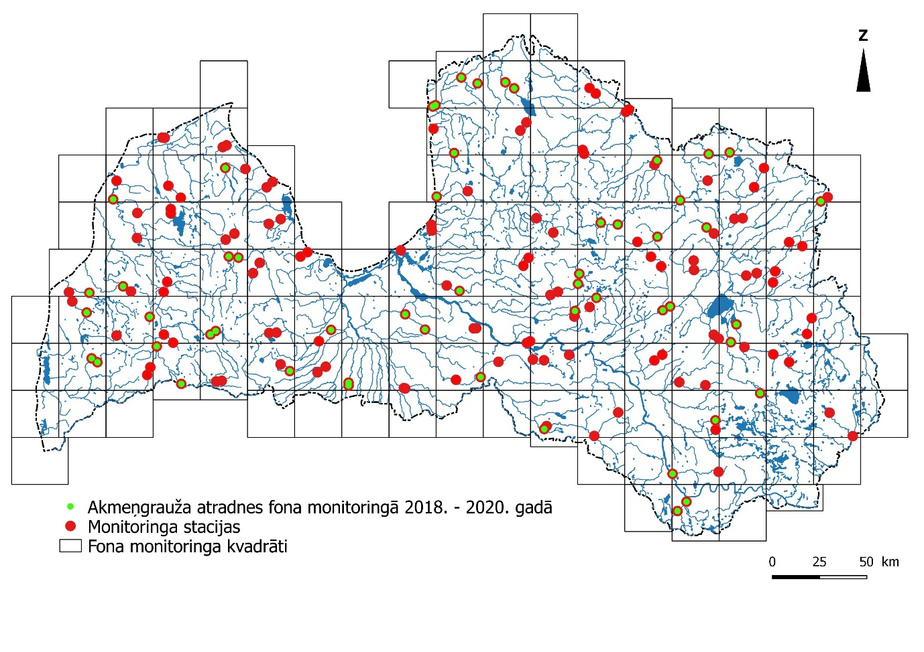
3.1. attēls. Akmeņgrauža atradnes 2018.–2020. gadā veiktajā zivju, vēžu un nēģu fona monitoringā
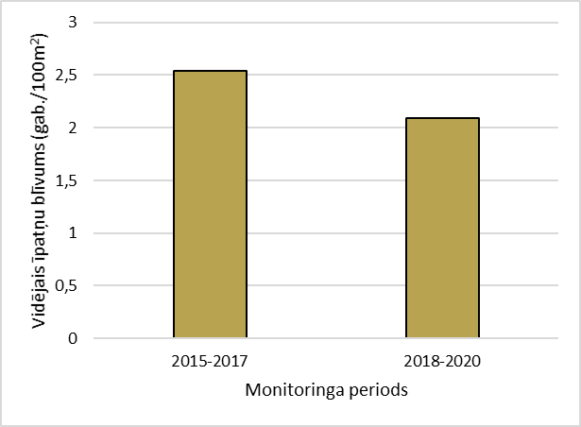
3.2. attēls. Akmeņgraužu vidējā īpatņu blīvuma salīdzinājums monitoringa periodā no 2015. līdz 2017. gadam un no 2018. gada līdz 2020. gadam
Akmeņgrauzis ir ļoti plaši izplatīta un maz apdraudēta suga Latvijā. Šī suga sastopama dažādu tipu upēs visos upju baseinu apgabalos, akmeņgraužu stāvoklis kopumā Latvijas upēs uzskatāms par stabilu. Domājams, ka konkrētās sugas noķerto īpatņu blīvums pa gadiem lielā mērā ir atkarīgs galvenokārt no apsekotajām dzīvotnēm, to raksturlielumiem un zivju lokālas pārvietošanās.
Esošā metodika neļauj novērtēt kopējo šīs sugas stāvokli Latvijā, jo katru gadu uzskaites atbilstoši metodikai tiek veiktas atšķirīgos parauglaukumos un atšķirīgā parauglaukumu skaitā. Sugas stāvokļa novērtēšanai ir nepieciešama vienota metodika un nemainīgas monitoringa stacijas, ko izmanto katru gadu.

Repsis
Repsis nav konstatēts ne 2018.–2020. gadā apsekotajās monitoringa stacijās, ne arī iepriekšējos gados veiktajās zivju uzskaitēs. Šī zivju suga upēm nav raksturīga, taču Institūta veiktajās uzskaitēs tā ir noķerta vairākos ezeros. Repša populācijas stāvokļa novērtēšanu ārpus Natura 2000 teritorijām vēlams veikt, balstoties uz ezeros veikto zivju uzskaišu rezultātiem, nozvejas statistikas datiem un citu pieejamo informāciju.

Sīga
Latvijas upēs uz nārstu ienāk sīgas anadromā forma, taču 2018.–2020. gadā zivju, nēģu un vēžu fona monitoringā, ne arī citās uzskaitēs tā upēs nav konstatēta. Sīgas tiek noķeršanas rūpnieciskajā zvejā, bet sugas atražošanās Latvijas upēs līdz šim nav konstatēta un konstatēšana arī turpmākajās uzskaitēs upēs izmantojot standarta zivju uzskaites metodes ir mazvarbūtīga. Lielāku izpratni par sugas sastopamību Latvijas upēs varētu sniegt vides DNS pētījumu metodes. Sīgas populācijas stāvokļa novērtēšanu ārpus Natura 2000 teritorijām ir vēlams veikt, balstoties uz ezeros veikto zivju uzskaišu rezultātiem, nozvejas statistikas datiem un citu pieejamo informāciju.

Platgalve
Fona monitoringa periodā no 2018. līdz 2020. gadam platgalve konstatēta 31,3% no apsekotajiem parauglaukumiem (3.3 att.). Vidējais platgalvju īpatņu blīvums bija 2,4 gab./100 m². Tas ir mazāk nekā vidēji 2015.–2017. gadā (3,4 gab./100 m²) (3.4. attēls) un vidēji Latvijas upēs (6,3 gab./100 m²).
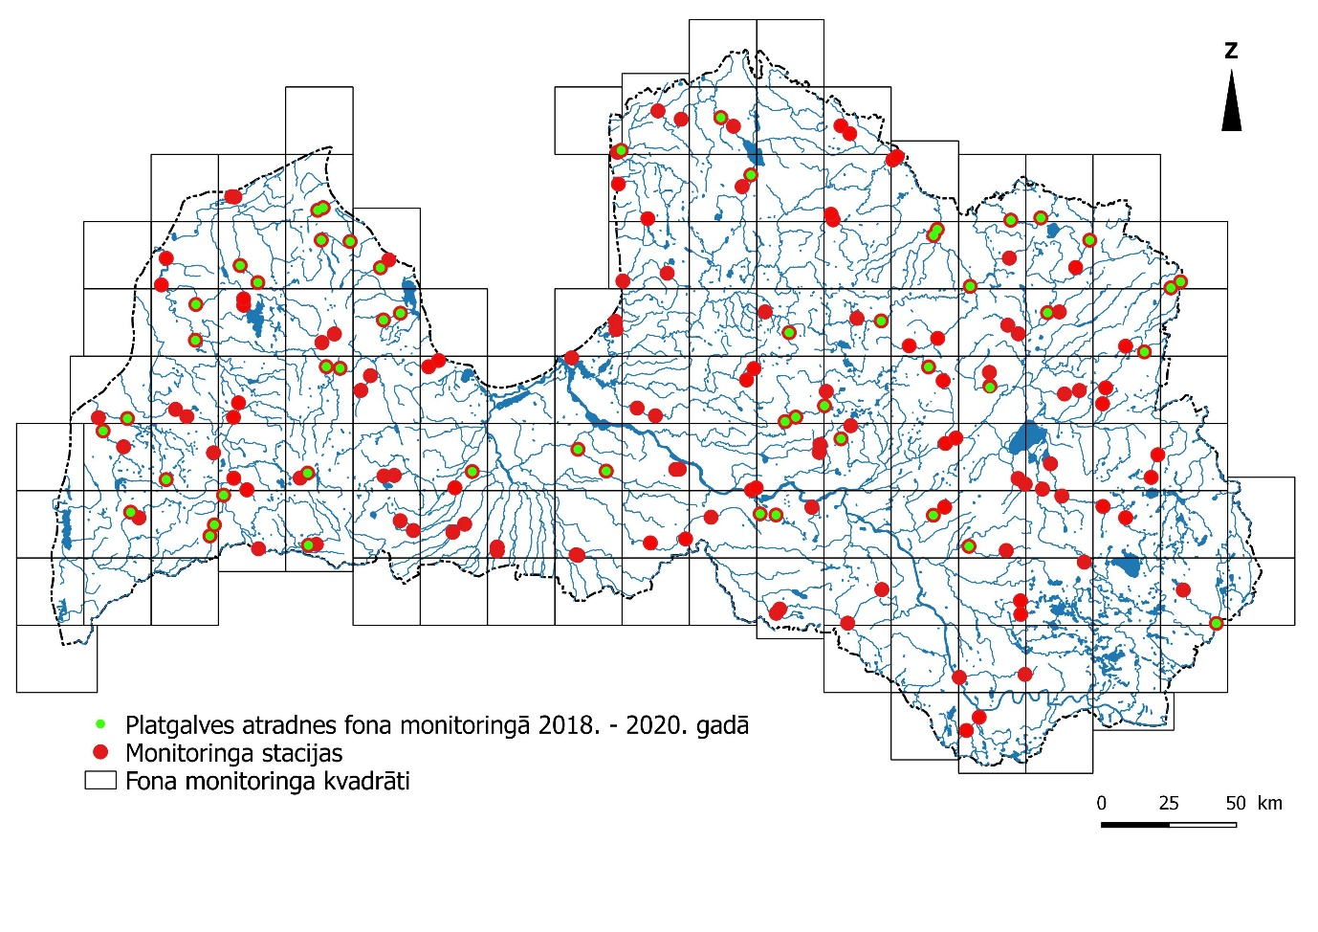
3.3. attēls. Platgalves atradnes 2018.–2020. gadā veiktajā zivju, vēžu un nēģu fona monitoringā
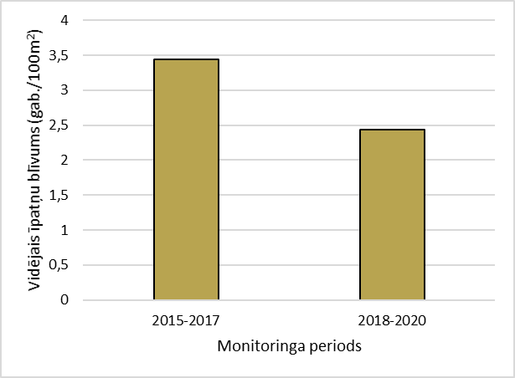
3.4. attēls. Platgalvju vidējā īpatņu blīvuma salīdzinājums monitoringa periodā no 2015. līdz 2017. gadam un no 2018. gada līdz 2020. gadam
Domājams, ka būtiska ietekme uz rezultātiem ir parauglaukumu izvietojumam (piemēram, monitoringa periodā no 2015. līdz 2017. gadam apsekots vairāk strauju upju posmu ar rupjāku grunts granulometrisko sastāvu). Esošā metodika neļauj novērtēt kopējo šīs sugas stāvokli Latvijā, jo katru gadu uzskaites atbilstoši metodikai tiek veiktas atšķirīgos parauglaukumos un atšķirīgā parauglaukumu skaitā. Sugas stāvokļa novērtēšanai ir nepieciešama vienota metodika un nemainīgas monitoringa stacijas, ko izmanto katru gadu.

Upes nēģis un strauta nēģis
Fona monitoringā tikai atsevišķos gadījumos tiek noķerti pieauguši upes vai strauta nēģi. Lielākajā daļā gadījumu nēģi tiek konstatēti kāpuru stadijā, kad droša sugas noteikšana faktiski nav iespējama (Gardiner 2003). Arī īpatņu blīvuma novērtēšana, izmantojot “tradicionālo” zivju uzskaites ar elektrozveju metodiku, nav iespējama, un nēģu kāpuru īpatņu blīvuma novērtēšanai rekomendēts izmantot grunts paraugu rakšanu vai citas speciālas metodes (Lasne et al. 2010). Speciālās kāpuru uzskaites metodes pašlaik tiek izmantotas tikai upes nēģim pieejamajās lielākajās ūdenstecēs, no kurām lielākā daļa ietilpst Natura 2000 teritorijās.
Ņemot vērā nēģu uzskaites specifiku, šajā atskaitē ir iespējams novērtēt tikai nēģu izplatības blīvuma izmaiņas. Augšpus hidroelektrostaciju aizsprostiem un citiem būtiskiem migrācijas šķēršļiem var būt sastopami tikai strauta nēģi, savukārt lejpus tiem var būt sastopamas abas sugas. Upes nēģa reproduktīvais potenciāls ir būtiski lielāks nekā strauta nēģim, tāpēc šīs atskaites sagatavošanā pieņemts, ka lejpus migrācijas šķēršļiem noķertie nēģu kāpuri bija upes nēģi.
Upes nēģi no 2018. līdz 2020. gadam veiktajā zivju, nēģu un vēžu fona monitoringā izmantojot elektrozvejas metodi konstatēti 4,3%, bet strauta nēģi – 21% no apsekotajiem parauglaukumiem (3.5. un 3.6. att.). Monitoringa periodā no 2015. gada līdz 2017. gadam upes nēģu konstatēšanas biežums bijis tieši tāds pats kā šajā monitoringa periodā, savukārt strauta nēģi iepriekšējā monitoringa periodā konstatēti biežāk (32% no apsekotajiem parauglaukumiem). Izplatības izmaiņas ir skaidrojamas galvenokārt ar atšķirīgu augšpus migrācijas šķēršļiem izvietotu parauglaukumu skaitu 2018. līdz 2020. gada uzskaitē un iepriekš. Abu sugu stāvokļa novērtēšanai ir nepieciešama vienota metodika un nemainīgas monitoringa stacijas, ko izmanto katru gadu.
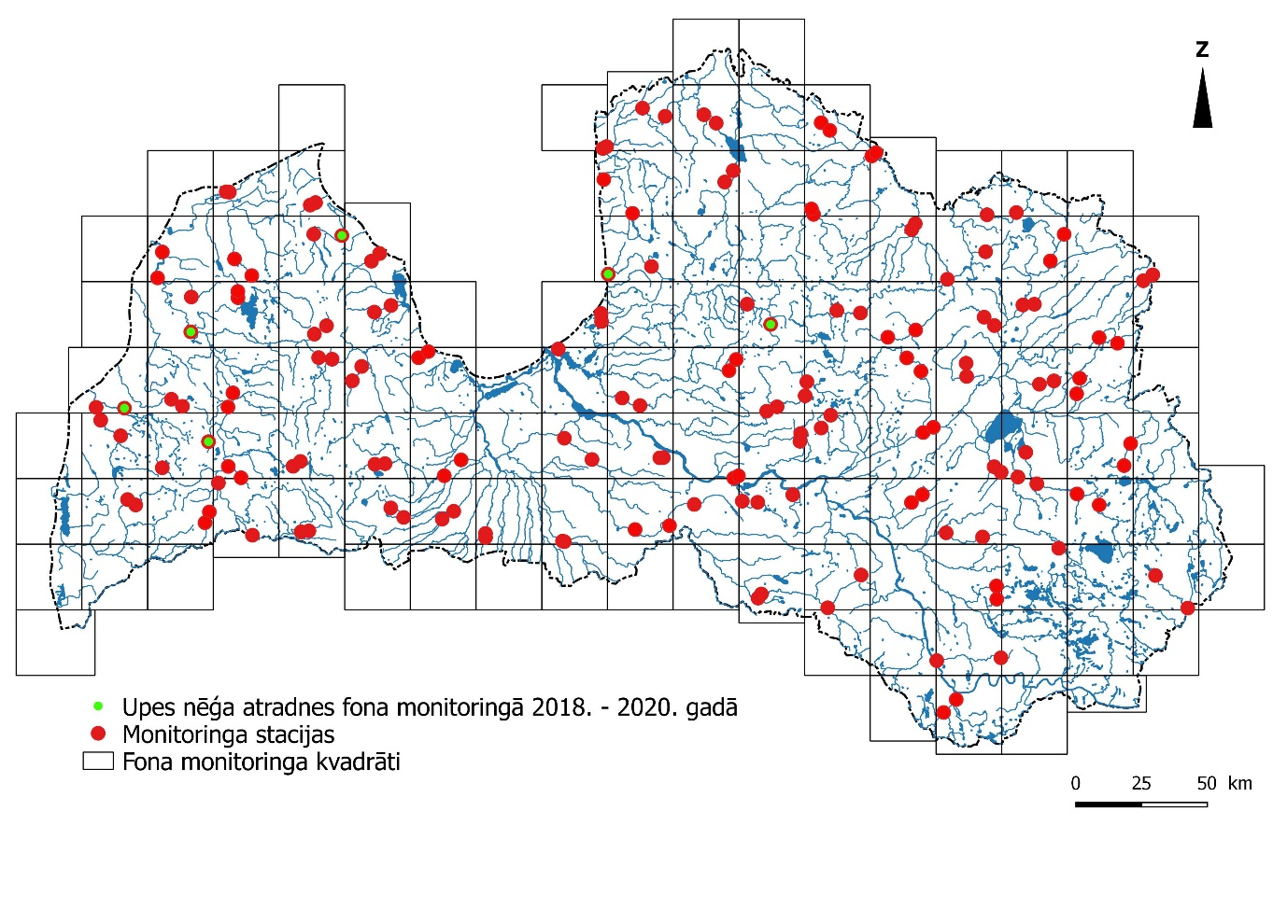
3.5. attēls. Upes nēģa atradnes 2018.–2020. gadā veiktajā zivju, vēžu un nēģu fona monitoringā

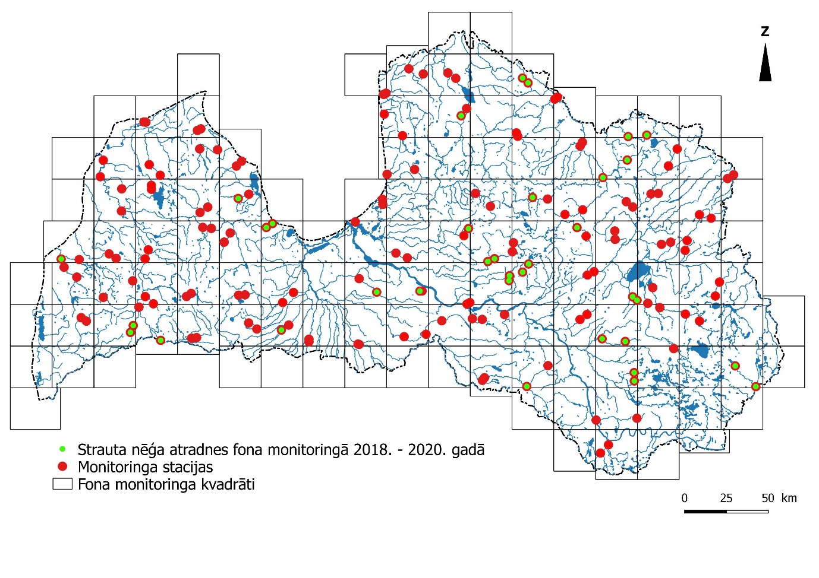
3.6. attēls. Strauta nēģa atradnes 2018.–2020. gadā veiktajā zivju, vēžu un nēģu fona monitoringā

Pīkste
Fona monitoringa periodā no 2018. līdz 2020. gadam pīkste konstatēta 3,1% no apsekotajiem parauglaukumiem (3.7. att.). Vidējais pīkstes īpatņu blīvums bija 0,8 gab./100 m². Tas ir mazāk kā vidēji 2015.–2017. gadā (1,0 gab./100 m²) (3.8. att.) un mazāk kā pīkstes vidējā īpatņu blīvuma vērtība Latvijas upēs (1,6 gab./100 m²).
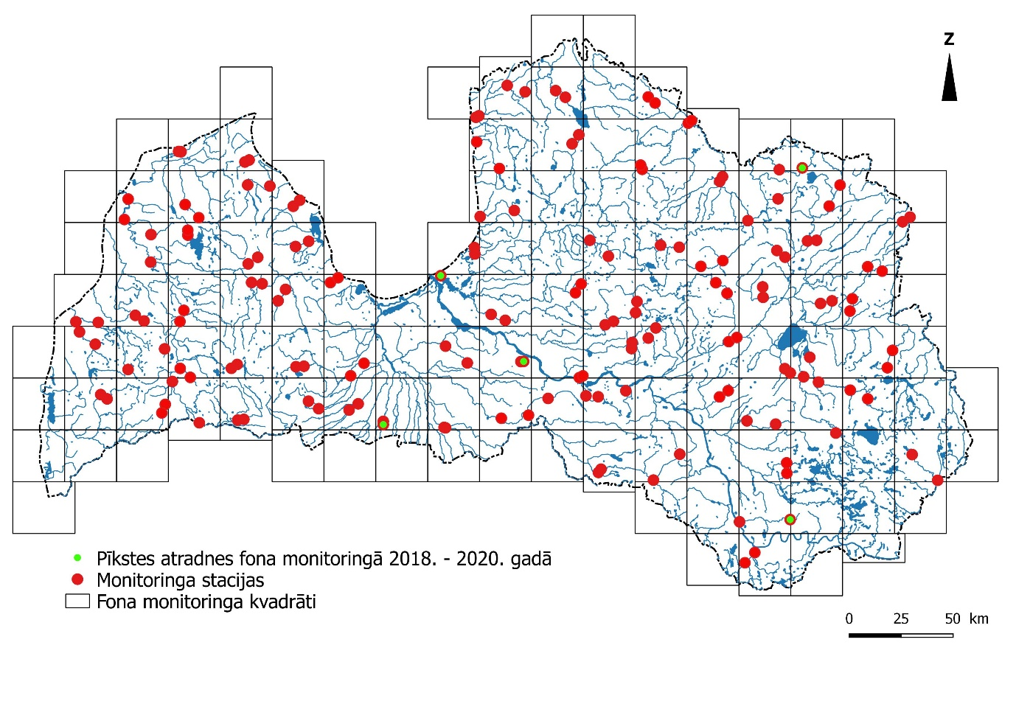
3.7. attēls. Pīkstes atradnes 2018.–2020. gadā veiktajā zivju, vēžu un nēģu fona monitoringā
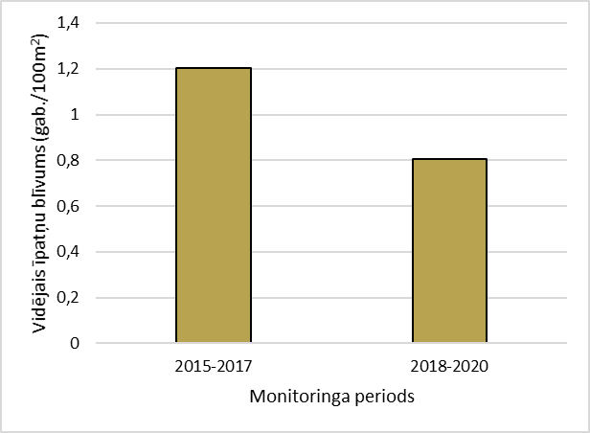
3.8. attēls. Pīkstu vidējā īpatņu blīvuma salīdzinājums monitoringa periodā no 2015. līdz 2017. gadam un no 2018. gada līdz 2020. gadam
Līdz šim konstatētā pīkstes izplatība (sastopama visos upju baseinu apgabalos) ļauj secināt, ka suga sastopama visā valsts teritorijā, taču ir mazskaitlīga. Domājams, ka konkrētās sugas konstatēšana un noķerto īpatņu blīvums pa gadiem lielā mērā ir atkarīgs galvenokārt no apsekoto parauglaukumu izvietojuma un raksturlielumiem. Esošā metodika neļauj novērtēt kopējo šīs sugas stāvokli Latvijā, jo katru gadu uzskaites atbilstoši metodikai tiek veiktas atšķirīgos parauglaukumos un atšķirīgā parauglaukumu skaitā. Sugas stāvokļa novērtēšanai un rezultātu objektīvai salīdzināmībai ir nepieciešama vienota metodika un nemainīgas monitoringa stacijas, ko izmanto katru gadu. Zemo ekoloģisko prasību dēļ suga ir maz apdraudēta, bet tā ir sastopama specifiskās dzīvotnēs (galvenokārt lēni tekošos antropogēni pārveidotos ūdeņos), kurās zivju uzskaite tiek veikta salīdzinoši reti (Abersons u.c. 2017). Lielāku izpratni par sugas sastopamību Latvijas upēs varētu sniegt vides DNS pētījumu metodes.

Kaze
2018.–2020. gadā apsekotajās monitoringa stacijās kazes nav konstatētas. Kazes nav konstatētas arī iepriekšējā zivju, nēģu un vēžu fona monitoringa periodā apsekotajās monitoringa stacijās. Ir zināmi tikai atsevišķi to noķeršanas gadījumi rūpnieciskajā zvejā, bet sugas atražošanās Latvijas upēs līdz šim nav konstatēta. Kazes konstatēšana Latvijas upēs arī turpmākajās uzskaitēs izmantojot standarta zivju uzskaites metodes ir mazvarbūtīga. Lielāku izpratni par sugas sastopamību Latvijas upēs varētu sniegt vides DNS pētījumu metodes, bet domājams, ka ārpus Natura 2000 teritorijām esošajiem Latvijas saldūdeņiem, tāpat, kā ūdeņiem šajās teritorijās nav izšķirošas nozīmes kazes aizsardzībā.

Spidiļķis
Fona monitoringa periodā no 2018. līdz 2020. gadam spidiļķis konstatēts 11,7% no apsekotajiem parauglaukumiem (3.9. att.). Vidējais spidiļķu īpatņu blīvums bija 2,7 gab./100 m², kas ir teju uz pusi mazāk nekā 2015.–2018. gadā (4,03 gab./100 m²) (3.10. attēls) un uz pusi mazāk kā spidiļķu vidējā īpatņu blīvuma vērtība Latvijas upēs kopumā (5,6 gab./100 m²).
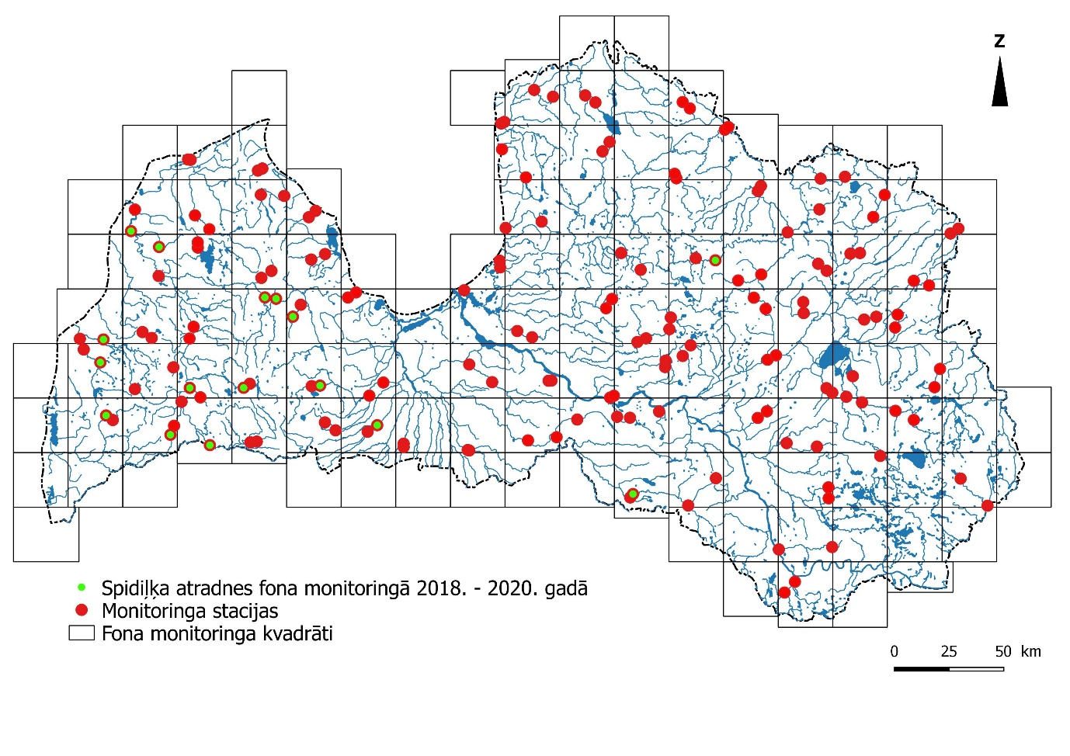
3.9. attēls. Spidiļķa atradnes 2018.–2020. gadā veiktajā zivju, vēžu un nēģu fona monitoringā
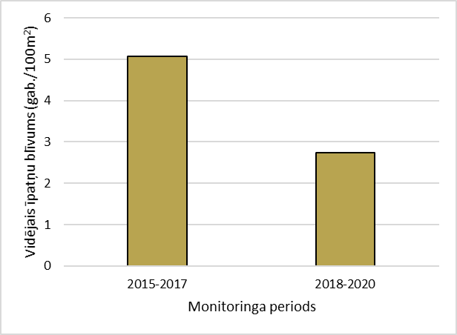
3.10. attēls. Spidiļķu vidējā īpatņu blīvuma salīdzinājums monitoringa periodā no 2015. līdz 2017. gadam un no 2018. gada līdz 2020. gadam
Domājams, ka konkrētās sugas konstatēšana un noķerto īpatņu blīvums pa gadiem lielā mērā ir atkarīgs galvenokārt no apsekotajām dzīvotnēm, to raksturlielumiem un zivju lokālas pārvietošanās. Īsā dzīves ilguma dēļ, spidiļķu populācijās raksturīgas krasas īpatņu skaita svārstības pa gadiem. Esošā metodika gan neļauj novērtēt kopējo šīs sugas stāvokli Latvijā, jo katru gadu uzskaites atbilstoši metodikai tiek veiktas atšķirīgos parauglaukumos un atšķirīgā parauglaukumu skaitā. Sugas stāvokļa novērtēšanai un rezultātu objektīvai salīdzināmībai ir nepieciešama vienota metodika un nemainīgas monitoringa stacijas, ko izmanto katru gadu. Vairāku jaunu spidiļķa atradņu konstatēšana Austrumlatvijā, kur šī suga iepriekš nav tikusi konstatēta, liecina par pozitīvu populācijas attīstības tendenci. Pēc literatūras datiem un pētnieciskās zvejas rezultātiem, spidiļķa izplatības areāls Latvijā pēdējā gadsimta laikā pavirzījies par apmēram 100 km uz ziemeļiem (Aleksejevs, Birzaks 2008; Birzaks et al. 2011). Iespējams, tās ir globālo klimata izmaiņu sekas. Taču par šīs sugas konstatēšanu Igaunijas teritorijā oficiālu ziņu nav.

Lasis
Fona monitoringa periodā no 2018. līdz 2020. gadam lasis konstatēts 6,1% no apsekotajiem parauglaukumiem (3.11. att.). Vidējais lašu īpatņu blīvums bija 6,1 gab./100 m². Tas ir ievērojami mazāk nekā fona monitoringā 2015.–2017. gadā (18,5 gab./100 m²) (3.12. att).
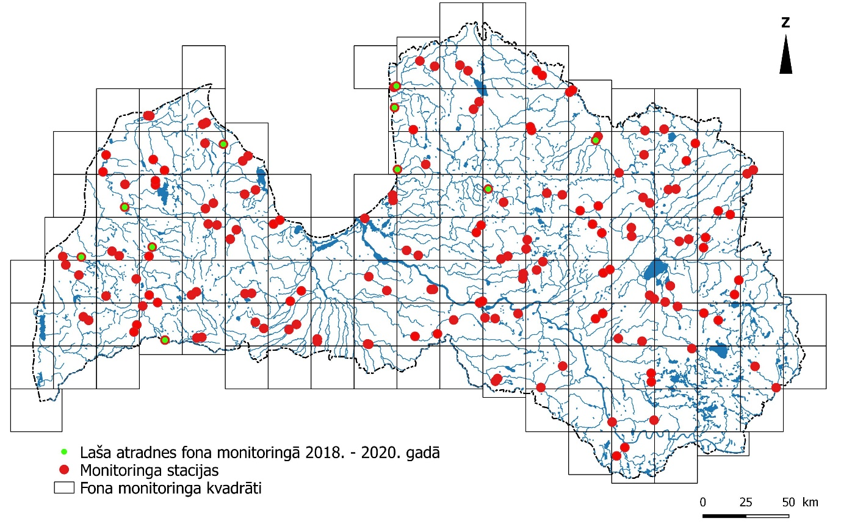
3.11. attēls. Laša atradnes 2018.–2020. gadā veiktajā zivju, vēžu un nēģu fona monitoringā
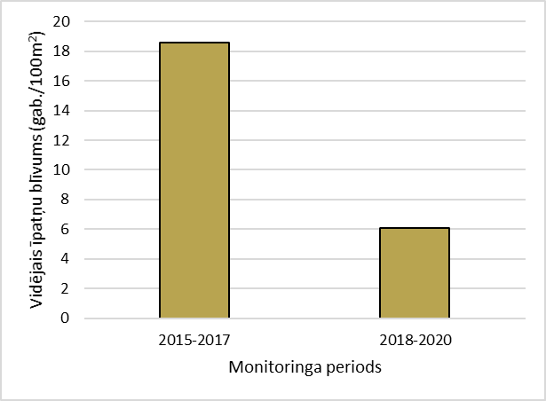
3.12. attēls. Lašu vidējā īpatņu blīvuma salīdzinājums monitoringa periodā no 2015. līdz 2017. gadam un no 2018. gada līdz 2020. gadam
Laša izplatību mūsdienās ierobežo mākslīgie šķēršļi upēs, tādēļ tas sastopams galvenokārt lielāko upju (Salaca, Venta, Gauja) un to pieteku (Amata, Brasla, Jaunupe, Svētupe) posmos lejpus pirmā šķēršļa no grīvas. 62% no 2018.–2020. gadā fona monitoringā apsekotajiem parauglaukumiem, lasim nav fiziski pieejami migrācijas šķēršļu dēļ. Par lasim piemērotām uzskatāmas septiņas no 2018.–2020. gadā fona monitoringā apsekotajām upēm, kas ietilpst tā dabiskajā izplatības areālā. Ar ko arī skaidrojams mazāks lašu īpatņu blīvums, jo iepriekšējā monitoringa periodā apsekots vairāk lasim piemērotu upju. Nelabvēlīgu ietekmi uz laša populāciju atsevišķos upju baseinos atstāja arī 2018. gada sausā un karstā vasara. Esošā metodika neļauj novērtēt kopējo šīs sugas stāvokli Latvijā, jo katru gadu uzskaites atbilstoši metodikai tiek veiktas atšķirīgos parauglaukumos un atšķirīgā parauglaukumu skaitā. Sugas stāvokļa novērtēšanai un rezultātu objektīvai salīdzināmībai ir nepieciešama vienota metodika un nemainīgas monitoringa stacijas, ko izmanto katru gadu.
Balstoties uz Eiropas datu vākšanas programmas ietvaros ārpus Natura 2000 teritorijām veikto specializēto lašu mazuļu uzskaišu rezultātiem nozīmīgākajās Latvijas lašupēs, lašu stāvoklis kopumā vērtējams kā vājš, taču pēc 2018. gada krituma saistībā ar nelabvēlīgiem klimatiskajiem apstākļiem (zems ūdens līmenis un ilgstoši augsta ūdens temperatūra), 2019. un 2020. gadā, atsevišķās upēs 0+ vecuma grupas lašu mazuļu blīvums uz laukuma vienību uzrāda pieauguma tendenci. Veicot pārrēķinu uz smoltu produkciju, nevienā no dabiskajām lašupēm ārpus Natura 2000 teritorijām šobrīd netiek sasniegti 75% no potenciālās smoltu produkcijas kapacitātes, kas ir sasniedzamais mērķa lielums labam laša populāciju stāvoklim.

Alata
Fona monitoringa periodā no 2018. līdz 2020. gadam šī suga konstatēta 1,8% no apsekotajiem parauglaukumiem (3.13. att.). Vidējais alatu īpatņu blīvums bija 0,8 gab./100 m², kas ir mazāk kā fona monitoringā 2015.–2017. gadā (1,3 gab./100 m²) (3.14. att.) un zem vidējās vērtības Latvijas upēs (1,5 gab./100 m²). Alatas dabiskās izplatības apgabals Latvijā ir Gaujas, Venta un Veļikajas baseina upes. Fona monitoringa rezultāti skaidrojami ar to, ka monitoringa periodā no 2018. līdz 2020. gadam, atbilstoši līgumam, apsekotas tikai piecas upes, kas ietilpst alatu dabiskās izplatības apgabalā Latvijā. Šī suga ir samērā grūti konstatējama. Noķerto īpatņu skaits monitoringa sezonā parasti ir robežās no viena līdz 20 īpatņiem. Esošā metodika neļauj novērtēt kopējo šīs sugas stāvokli Latvijā, jo katru gadu uzskaites atbilstoši metodikai tiek veiktas atšķirīgos parauglaukumos un atšķirīgā parauglaukumu skaitā. Sugas stāvokļa novērtēšanai un rezultātu objektīvai salīdzināmībai ir nepieciešama vienota metodika un nemainīgas monitoringa stacijas, ko izmanto katru gadu. Balstoties uz nepublicētiem Institūta datiem antropogēnu un dabisku faktoru dēļ, atsevišķu populāciju lielums ir samazinājies, bet to kompensē mākslīga pavairošana un izplatīšana.
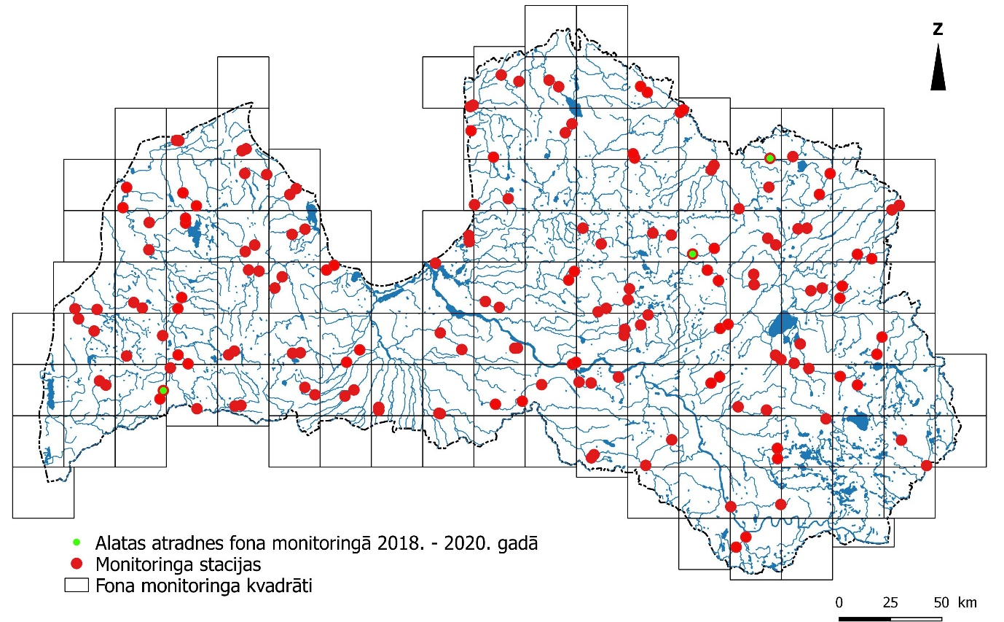
3.13. attēls. Alatas atradnes 2018.–2020. gadā veiktajā zivju, vēžu un nēģu fona monitoringā
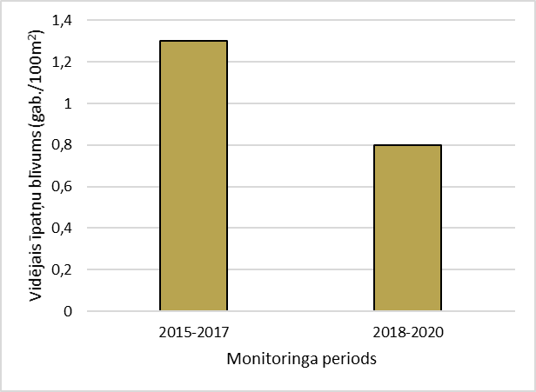
3.14. attēls. Alatas vidējā īpatņu blīvuma salīdzinājums monitoringa periodā no 2015. līdz 2017. gadam un no 2018. gada līdz 2020. gadam

Platspīļu vēzis
Fona monitoringa periodā no 2018. līdz 2020. gadam platspīļu vēzis konstatēts 1,2% apsekoto parauglaukumu. Iepriekšējā fona monitoringa periodā (no 2015.–2017. gadam) apsekotajās upēs šī suga netika konstatēta. Kopumā platspīļu vēži biežāk tiek konstatēti Austrumlatvijā, upēs, kas iztek no ezeriem vai savieno ezerus. Platspīļu vēža izplatības areāls ir būtiski samazinājies jau sākot ar 20. gadsimtu. Tam par iemeslu bijusi ūdens kvalitātes pasliktināšanās, slimības un invazīvo vēžu sugu izplatīšanās (Aleksejevs, 2006). Taču, spriežot pēc citu veikto uzskaišu rezultātiem, sugas stāvoklis Latvijas upēs ārpus aizsargājamām teritorijām vērtējams kā samērā stabils, atsevišķu populāciju lieluma samazināšanos kompensē tā mākslīga pavairošana un izplatīšana.
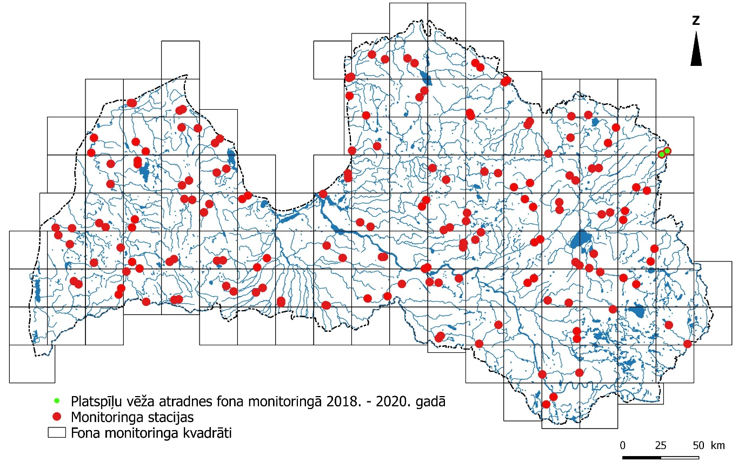
10. attēls. Platspīļu vēža atradnes 2018. – 2020. gadā veiktajā zivju, vēžu un nēģu fona monitoringā

Amerikas signālvēzis
Fona monitoringa periodā no 2018. līdz 2020. gadam signālvēzis konstatēts 1,8% apsekoto parauglaukumu. Iepriekšējā fona monitoringa periodā (no 2015.–2017. gadam) apsekotajās upēs šī suga netika konstatēta. Spriežot pēc nepublicētiem Institūta datiem, Latvijā kopumā ir vērojama Amerikas signālvēžu izplatības areāla paplašināšanās. Šobrīd tie sastopami Salacā, Gaujas un šo upju pietekās, kā arī vairākās Rīgas līcī ietekošajās mazajās upēs.
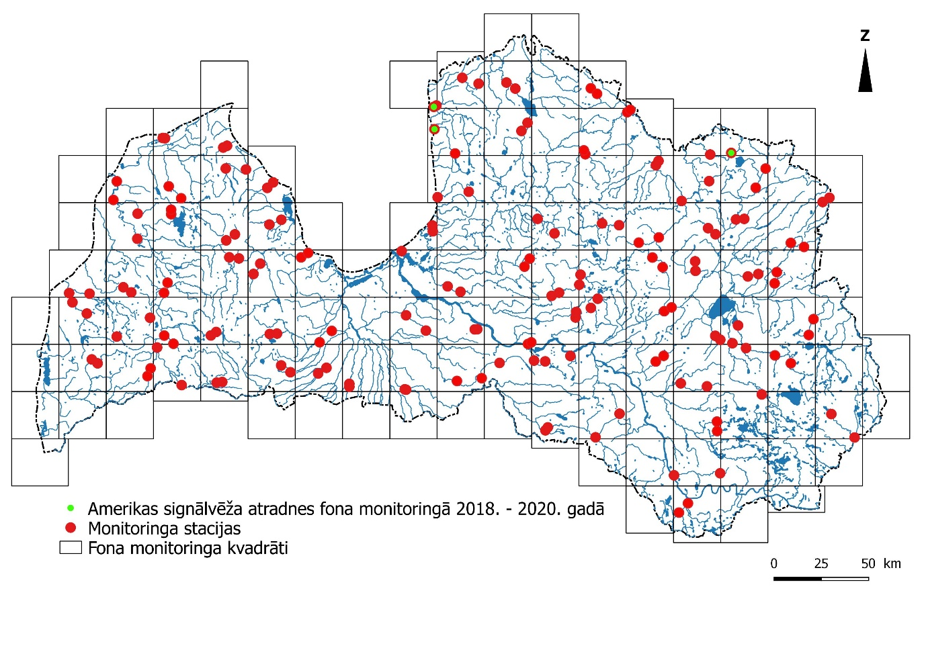
11. attēls. Amerikas signālvēža atradnes 2018.–2020. gadā veiktajā zivju, vēžu un nēģu fona monitoringā

Dzeloņvaigu vēzis
Fona monitoringa periodā no 2018. līdz 2020. gadam dzeloņvaigu vēzis, tā pat kā signālvēzis, konstatēts 1,8% no apsekotajiem parauglaukumiem. Spriežot pēc nepublicētiem Institūta datiem, Latvijā kopumā ir vērojama dzeloņvaigu vēža izplatības areāla paplašināšanās. Šobrīd tie konstatēti visos četros Latvijas UBA, bet visplašāk sastopami Lielupes un Ventas baseinā.
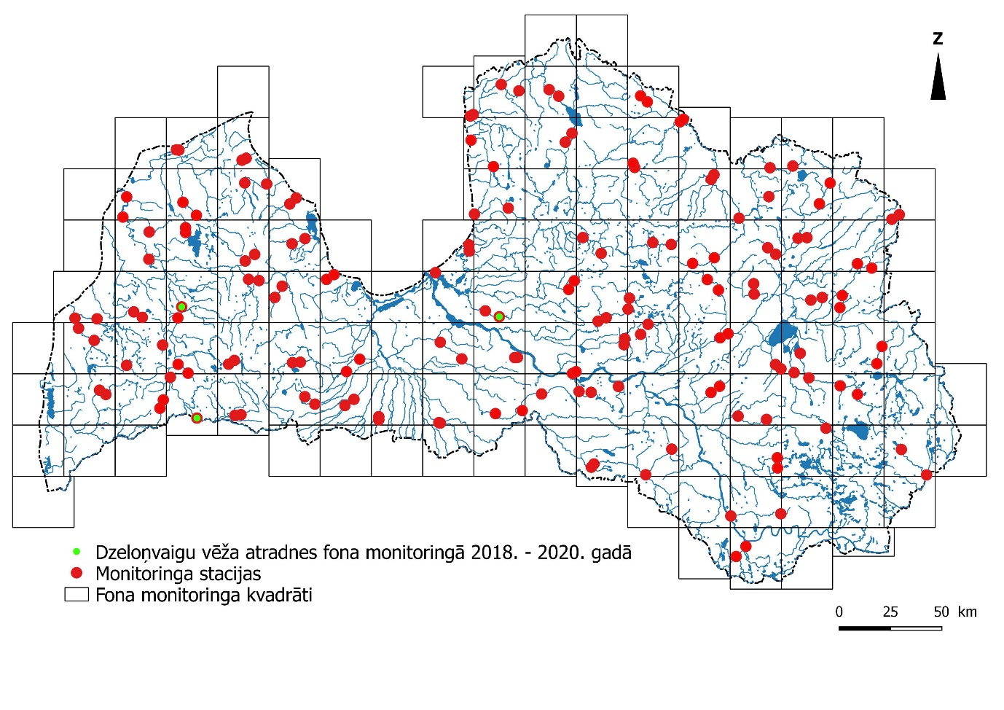
12. attēls. Dzeloņvaigu vēža atradnes 2018.–2020. gadā veiktajā zivju, vēžu un nēģu fona monitoringā

Rotans
Laika periodā no 2018. līdz 2020. gadam zivju, nēģu un vēžu fona monitoringa ietvaros veiktajās uzskaitēs rotani netika konstatēti. Līdz šim veikto uzskaišu rezultāti un literatūras avoti (Pupina et al., 2015) liecina, ka rotani, līdzīgi kā pīkstes, lielākā daudzumā ir sastopami specifiskās dzīvotnēs – parasti stāvošos vai lēni tekošos ūdeņos ar pietiekami blīvām iegremdēto ūdensaugu audzēm, tādēļ zivju uzskaitēs upēs tiek konstatēti salīdzinoši reti. Pašlaik Institūta rīcībā esošie rezultāti neliecina par rotanu invāziju citu sugu zivju populācijām bīstamā apjomā Latvijas ūdeņos. Taču invāzijas apjoma novērtēšanai būtu vēlams paplašināt apsekoto ūdeņu loku, iekļaujot monitoringā arī nelielas pilnībā vai daļēji noslēgtas ūdenstilpes un citus rotaniem potenciāli piemērotus ūdeņus.

4. Literatūra

Abersons K., Birzaks J., Bajinskis J. 2017. Pīkstes izplatības izpētes projekta rezultāti. Latvijas Universitātes 75. zinātniskā konference. Latvijas ūdeņu vides pētījumi un aizsardzība. Referātu tēzes, Rīga, LU Akadēmiskais apgāds, 5.–9.
Aleksejevs Ē. 2006. Latvijas vēži. Latvijas zivsaimniecības gadagrāmata 2006. 73.– 81.
Aleksejevs E., Birzaks J. 2008. Spidiļķa Rhodeus amarus Bloch izplatība Latvijā. Latvijsas Universitātes 66. zinātniskā konference. Klimata mainība un ūdeņi. Referātu tēzes, Rīga, LU Akadēmiskais apgāds, 5. –6.
Birzaks J., Aleksejevs Ē., Strūģis M. 2011. Occurence and distribution of fish in rivers of Latvia. Proc. Latvian Acad. Sci., section B, 65,(3/4) (674/675): 20- 30.
Gardiner R. 2003. Identifying Lamprey. A Field Key for Sea, River and Brook Lamprey. In: Conserving Natura 2000 Rivers. Conservation Techniques Series No. 4. English Nature, Peterborough.
Lasne E, Sabatié, MR, Tremblay J, Beaulaton L & Roussel JM. 2010. A new sampling technique for larval lamprey population assessment in small river catchments. Fisheries Research 101: 22-26.
Pupina A., Pupins M., Skute A., Pupina A., Karklins A. 2015. The distribution of the invasive fish amur sleeper, rotan Perccottus glenii Dybowski, 1877 (Osteichthyes, Odontobutidae) in Latvia. Acta Biol. Univ. Daugavp., 15 (2) 2015: 329–341.

